日本政策金融公庫
金融相談会のご案内

事業資金の調達を考えておられる事業主のみなさん、日本政策金融公庫の担当者による個別の金融相談会を、下記のとおり開催いたします。早めに資金の準備を済ませておくと、
安心して事業運営に専念することができます。この機会にお気軽にご相談ください！
●運転資金（資金繰り）を考えている方
●新たに設備投資を考えている方
●既存融資の条件変更等を希望する方

開催日時 | 開催場所 | 電話番号
７/２２（月）10:00～12:00 | 竹野支部 | 47-1771
7/22（月）13:30～16:00 | 城崎支部 | 32-4411
7/23（火）10:00～12:00 | 但東支部 | 21-9115
7/23（火）13:30～16:00 | 出石支部 | 52-2113
７/24（水）10:00～16:00 | 豊岡市商工会  (日高庁舎2階) | 42-1251
※あらかじめ時間を調整させていただきますので、相談を希望される方は担当の支部まで
事前に連絡いただきますようお願いいたします。
当日貸付決定を希望される方は、事前に借入申込等を提出しておけば、
相談日に決定となる場合もあります。相談日の６日前までにご連絡をお願いします。
利率（令和元年６月３日現在）
年利 1.２1% 運転資金・設備資金
＊マル経融資の年利は固定金利
利率は金融情勢によって変わることがあります。
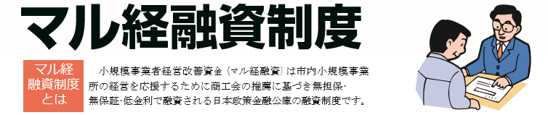
【融資限度額】 2,000万円 ＊融資金額が1,500万円を超える場合は、事業計画書等の作成が必要
【返済期間】 運転資金7年以内（据置1年以内）
設備資金10年以内（据置2年以内）
【担保・保証人】 不要 ＊保証協会の保証も不要

